ANALISIS RISIKO KESELAMATAN DAN KESEHATAN KERJA PADA PEMBANGUNAN GEDUNG UNIVERSITAS NAHDATUL ULAMA PROVINSI KALIMANTAN TIMUR
Achmad Muhajir
Jurusan Teknik Sipil, Fakultas Teknik
Universitas 17 Agustus 1945 Samarinda, Kalimantan Timur – Indonesia
muhajir546@gmail.com

INTISARI

Kegiatan konstruksi memiliki berbagai macam risiko salah satunya adalah risiko keselamatan dan kesehatan kerja (K3). Pembangunan Gedung Universitas Nahdatul Ulama merupakan pekerjaan konstruksi, yang membutuhkan tenaga kerja yang banyak, melibatkan alat-alat berat, sehingga mempunyai potensi risiko terhadap bahaya kecelakaan kerja. Pada penelitian ini akan diteliti mengenai identifikasi risiko K3 dan pengukuran tingkat risiko. Teknik pengumpulan data antara lain observasi, kuesioner, dan studi pustaka. Metode yang digunakan adalah deskripsi perhitungan tingkat risiko K3 menggunakan pearson product momen dan matriks. Dari hasil penelitian disimpulkan teridentifikasi 55 variabel risiko dari 21 jenis kegiatan konstruksi, pada perhitungan tingkat risiko didapat 0,2% variabel risiko tinggi, 17,4% variabel risiko sedang,dan 82,4% variabel risiko rendah.

Kata Kunci : Keselamatan dan Kesehatan kerja, Kecelakaan Kerja , Tingkat Risiko

ANALYSIS OF OCCUPATIONAL HEALTH AND SAFETY RISKS IN THE BUILDING OF NAHDATUL ULAMA UNIVERSITY BUILDING IN EAST KALIMANTAN PROVINCE

ABSTRACT

Construction activities have various kinds of risks, one of which is the risk of occupational safety and health (K3). The construction of the Nahdatul Ulama University Building is a construction work, which requires a lot of workforce, involves heavy equipment, so it has a potential risk of work accident hazards. This research will examine the identification of K3 risks and measuring the level of risk. Data collection techniques include observation, questionnaires, and literature study. The method used is a description of the calculation of the K3 risk level using the Pearson product moment and the matrix. From the research, it was concluded that 55 risk variables were identified from 21 types of construction activities. In the calculation of the risk level, 0.2% high risk variables were obtained, 17.4% medium risk variables, and 82.4% low risk variables.

Keywords : Occupational Safety and Health, Occupational Accidents , Risk Level
PENDAHULUAN
Latar belakang
Pembangunan Gedung Universitas Nahdatul Ulama Provinsi Kalimantan Timur merupakan pembangunan yang tentunya membutuhkan tenaga kerja yang banyak, melibatkan alat-alat berat, sehingga mempunyai potensi risiko terhadap bahaya kecelakaan kerja. Salah satu hal yang harus diperhatikan adalah aspek-aspek dalam pelaksanaan keselamatan dan kesehatan kerja, yaitu proses identifikasi resiko dan pengukuran risiko keselamatan dan kesehatan kerja agar dapat memudahkan pihak kontraktor dalam membuat pengendalian atau penanganan terhadap risiko yang ada sehingga dapat meminimalkan angka kecelakaan kerja pada pekerjaan tersebut dan juga pekerjaan dapat terlaksana dengan baik, baik dari sisi sumber daya manusia (SDM) maupun dari sisi pelaksanaan pekerjaannya selain itu dapat membuat terciptanya kondisi dan lingkungan kerja yang aman dan nyaman.
Rumusan Masalah
Rumusan masalah yang akan dibahas pada penelitian ini adalah:
- Bagaimana Identifikasi Risiko K3 ?
- Bagaimana Hasil Pengukuran Tingkat Risiko K3 ?
Tujuan Penelitian
Tujuan yang akan dicapai pada penelitian ini adalah :
- Mengetahui Risiko K3.
- Mengetahui Pengukuran Tingkat Risiko k3.

TINJAUAN PUSTAKA
Tata Cara Penetapan Tingkat Risiko K3 Konstruksi berdasarkan tingkat risiko dan matiks
Salah satu cara yang sering digunakan untuk melakukan analisa dan penilaian risiko adalah dengan memakai metode matriks. Melalui metode tersebut, pertama-tama tentukan ditentukan faktor risiko, kemudian dihubungkan dengan preoses yang akan dilakukan. Risiko proyek ditandai oleh faktor-faktor berikut :
- Peristiwa risiko. Menunjukan dampak negatif yang dapat terjadi terhadap proyek.
- Probabilitas terjadinya peristiwa.
- Kedalaman (severity) dampak dari risiko yang terjadi.
Total bobot dampak negatif (a) diatas besarnya sama dengan probabilitas terjadinya pristiwa (b) dikali kedalaman dampak yang terjadi (c).Dikenal bermacam cara untuk mengalisis atau menilai risiko proyek mulai dari metode sederhana sampai kepada perhitungan yang mencoba memberikan bobot secara kuantitatif. Salah satu cara adalah dengan metode matriks. Dengan langkah-langkah berikut.
- Tentukan peristiwa risiko yang akan dianalisa, misalnya keterlambatan jadwal penyelesaian suatu pekerjaan.
- Disini dikaji probabilitas terjadinya peristiwa keterlambatan pada langkah pertama. Berbagai metode dapat dipakai untuk maksud tersebut akan dijelaskan dibawah ini.
- Dianalisa dan dinilai ke dalam dampak risiko yang dapat timbul, yaitu dengan memperkirakan kekritisan serta bobotnya.
- Dengan telah dilakukannya analilis probabilitas terjadinya, kedalaman dampak, serta bobotnya, maka selanjutnya merencanakan atau menentukan tanggapan yang dirperlukan. Misalnya kotijensi, atau menutup asuransi untuk insurable risk.
- Tahap akhir adalah memantau dan mengambil tindakan koreksi bila pelaksanaan tangapan menyimpang dari perencanaan.

Semua langkah-langkah diatas perlu dicatat dan didokumentasikan untuk referensi dan peninjauan kembali sewaktu-waktu. Analisis risiko yang menggunakan matriks probabilitas dan dampak. Probability Impact Matrix adalah sebuah pendekatan yang dikembangkan menggunakan dua kriteria yang penting untuk mengukur risiko, yaitu :
- Kemungkinan (Probability), adalah kemungkinan (Probability) dari suatu kejadian yang tidak diinginkan.
- Dampak (Impact), adalah tingkat pengaruh atau ukuran dampak (Impact) pada aktivitas lain, jika peristiwa yang tidak diinginkan terjadi.
Tingkat risiko merupakan perkalian dari skor probabilitas dan skor dampak yang didapat dari responden. Nilai risiko merupakan perkalian dari skor probabilitas dan skor dampak, skor risiko didapat dari responden . Untuk mengukur risiko dapat menggunakan rumus :

R = P x I
Dimana :

R = Tingkat risiko
P = Kemungkinan (Probability) risiko yang terjadi
I = Dampak (Impact) risiko yang terjadi

METODE PENELITIAN
Berikut ini adalah metode secara umum dalam melakukan penelitian pengukuran risiko K3. Ada beberapa tahapan yang dilakukan dalam proses identifikasi, yaitu identifikasi variabel risiko K3. Variabel risiko didapat dari hasil studi pustaka, pengamatan langsung dilapangan (observasi). Kemudian dilanjutkan dengan melakukan pengumpulan data dengan cara melakukan pendekatan terstruktur menggunakan kuesioner kepada responden yang telah dipilih sebelumnya. penelitian dilanjutkan dengan melakukan uji validitas menggunakan metode pearson product moment untuk mengetahui valid atau tidak validnya sebuah variabel.
Dalam melakukan survey utama, responden diberi selebaran melalui kuesioner mengenai tingkat probabilitas dan dampak yang terjadi pada suatu risiko K3 menurut responden.
Langkah selanjutnya adalah menganalisa data dari hasil survey utama untuk mengetahui tingkat besaran probabilitas/kekerapan dan dampak terjadinya risiko terhadap keselamatan dan kesehatan kerja.
Hasil analisa akan dikonversi dengan bentuk angka kedalam pengukuran probabilitas-dampak untuk mengetahui tingkat risiko. Dari hasil tersebut selanjutnya dilakukan pengukuran risiko sehingga dapat diketahui risiko mana saja yang berdampak signifikan terhadap keselamatan dan kesehatan kerja/kecelakaan kerja.
Rumus umum korelasi linear sederhana atau pearson product momen
Didefinisikan sebagai berikut:

$$Υ hitung=\frac{n\left(ΣXY\right)-\left(ΣX\right).(ΣY)}{\sqrt{\left[nΣX^{2}-{\left(ΣX\right)}^{2}\right].[nΣY^{2}-{\left(ΣY\right)}^{2}]}}$$
Keterangan:
n = Jumlah responden
X = Skor variable
Y = Skor total dari variable untuk responden ke-n

PEMBAHASAN
Identifikasi awal Risiko K3
Berikut ini adalah hasil identifikasi awal risiko K3.

Tabel 4.5 Variabel untuk menganalisis risiko pada kegiatan konstruksi pembangunan Gedung Universitas Nahdatul Ulama Provinsi Kalimantan Timur
NO | Jenis Kegiatan dan Variabel Risiko
A | Pekerjaan Persiapan
1 | Terkena benda tajam saat pengukuran
2 | Tangan terluka saat pemasangan bauwplank
B | Pekerjaan galian dengan Exavator
1 | Tanah longsor/runtuhnya dinding samping
2 | Pekerja/kendaraan terjatuh kelubang galian
3 | Pekerjaan tertabrak alat excavator
C | Pekerjaan Pondasi
1 | Pekerja jatuh ke dalam galian
2 | Longsornya galian
3 | Kerangka tulangan jatuh dan menimpa pekerja/fasilitas
4 | Mata terkena material galian
D | Pekerjaan sloof
1 | Besi tulangan mengenai pekerja
2 | Kawat bendrat melukai tangan pekerja
E | Pekerjaan Kolom
1 | Bekesting dan Besi jatuh menimpa pekerja
2 | Pekerja jatuh dari ketinggian
F | Pekerjaan balok
1 | Papan bekisting dan besi jatuh menimpa pekerja
2 | Pekerja terjatuh dari ketinggian saat pemasangan
G | Pekerjaan Dinding
1 | Bata terjatuh menimpa pekerja/fasilitas
2 | Pekerja terjatuh dari ketinggian.
H | Pekerjaan plat lantai
1 | Tangan terluka saat perakitan bekisting
2 | Serbuk plywood mengenai mata pekerja
3 | Penyakit kulit dermatitis akibat debu-debu dan asap
I | Pekerjaan Tangga
1 | Terjatuh/tertimpa bekisting
2 | Tangan terluka saat perakitan tulangan
J | Pekerjaan pemotongan besi
1 | Tangan terkena mesin potong
2 | Percikan api mengenai mata
3 | Besi melukai tangan
4 | Tangan terkena Panas Besi
K | Bongkar Pasang Perancah (Scaffolding)
1 | Scaffolding runtuh/roboh (menimpa pekerja)
2 | Pekerja terjatuh dari ketinggian
3 | Kepala terbentur scaffolding
4 | Tangan terjepit scaffolding
L | Pekerjaan Las
1 | Percikan api las mengenai badan.
2 | Terhirup asap dari pembakaran Las.
M | Pekerjaan Genset
1 | Gangguan pernapasan karena asap mesin
2 | Genset meledak dan menyebabkan kebakaran
N | Pekerjaan Lift
1 | Tali baja Lift Putus dan mengenai pekerja
2 | Rangka lift menimpa pekerja/fasilitas
O | Pekerjaan Atap
1 | Pekerja/fasilitas terjatuh dari ketinggian
P | Pemasangan Instalasi Listrik/Elektrikal
1 | Tersengat Listrik
2 | Percikan api menimbulkan kebakaran
Q | Pekerjaaan plester dan Acian dinding
1 | Pekerja terjatuh dari ketinggian
2 | Peralatan kerja jatuh menimpa pekerja dibawah
3 | Terhirup debu semen (Gangguan pernafasan)
R | Pekerjaan pemasangan kaca
1 | Pekerja terjatuh dari ketinggian
2 | Pekerja terkena pecahan kaca
S | Pekerjaan Plumbing
1 | Pekerja tertimpa peralatan plumbing
2 | Terluka ketika memasang pipa
3 | Pekerja jatuh dari ketinggian
T | Pekerjaan Keramik
1 | Terkena pecahan keramik (mengenai kulit/mata)
2 | Terhirup debu keramik
3 | Tangan terkena mesin pemotong keramik
4 | Pekerja tersengat listrik
5 | Kebisingan saat memotong keramik (Gangguan pendengaran )
U | Pekerjaan pengecatan
1 | Pekerja terjatuh dari ketinggian
2 | Mata terkena cat
3 | Terhirup aroma cat

Variabel Tervalidasi
Berikut ini adalah variable tervalidasi
Tabel 4.12 Rekapan variable tervalidasi
N0 | Jenis Kegiatan | r Hitung | r Tabel |  |  | Keterangan
A | Pekerjaan Persiapan
1 | Terkena benda tajam saat pengukuran | 0,632 | 0,413 |  |  | VALID
2 | Tangan terluka saat pemasangan bauwplank | 0,5 | 0,413 |  |  | VALID
B | Pekerjaan galian dengan Exavator
1 | Tanah longsor/runtuhnya dinding samping | 0,612 | 0,413 |  |  | VALID
2 | Pekerja/kendaraan terjatuh kelubang galian | 0,5 | 0,413 |  |  | VALID
3 | Pekerjaan tertabrak alat excavator | 0,604 | 0,413 |  |  | VALID
C | Pekerjaan Pondasi
1 | Pekerja jatuh ke dalam galian | 0,664 | 0,413 |  |  | VALID
2 | Longsornya galian | 0,714 | 0,413 |  |  | VALID
3 | Kerangka tulangan jatuh dan menimpa pekerja/fasilitas | 0,617 | 0,413 |  |  | VALID
D | Pekerjaan Sloof
1 | Besi tulangan mengenai pekerja | 0,629 | 0,413 |  |  | VALID
E | Pekerjaan Kolom
1 | Bekesting dan Besi jatuh menimpa pekerja | 0,703 | 0,413 |  |  | VALID
2 | Pekerja jatuh dari ketinggian | 0,498 | 0,413 |  |  | VALID
F | Pekerjaan Balok
1 | Papan bekisting dan besi jatuh menimpa pekerja | 0,431 | 0,413 |  |  | VALID
G | Pekerjaan Dinding
1 | Pekerja terjatuh dari ketinggian. | 0,566 | 0,413 |  |  | VALID
H | Pekerjaan plat lantai
1 | Tangan terluka saat perakitan bekisting | 0,503 | 0,413 |  |  | VALID
2 | Serbuk plywood mengenai mata pekerja | 0,569 | 0,413 |  |  | VALID
I | Pekerjaan Tangga
1 | Terjatuh/tertimpa bekisting | 0,434 | 0,413 |  |  | VALID
2 | Tangan terluka saat perakitan tulangan | 0,79 | 0,413 |  |  | VALID
J | Pekerjaan pemotongan Besi
1 | Tangan terkena mesin potong | 0,527 | 0,413 |  |  | VALID
2 | Besi melukai tangan | 0,667 | 0,413 |  |  | VALID
3 | Tangan terkena Panas Besi | 0,667 | 0,413 |  |  | VALID
K | Bongkar Pasang Perancah (Scaffolding)
1 | Scaffolding runtuh/roboh (menimpa pekerja) | 0,442 | 0,413 |  |  | VALID
2 | Pekerja terjatuh dari ketinggian | 0,585 | 0,413 |  |  | VALID
3 | Kepala terbentur scaffolding | 0,441 | 0,413 |  |  | VALID
4 | Tangan terjepit scaffolding | 0,659 | 0,413 |  |  | VALID
L | Pekerjaan Las
1 | Percikan api las mengenai badan. | 0,478 | 0,413 |  |  | VALID
2 | Terhirup asap dari pembakaran Las. | 0,575 | 0,413 |  |  | VALID
M | Pekerjaan Genset
1 | Gangguan pernapasan karena asap mesin | 0,652 | 0,413 |  |  | VALID
N | Pemasangan Atap
1 | Pekerja/fasilitas terjatuh dari ketinggian | 0,582 | 0,413 |  |  | VALID
O | Pekerjaan Instalasi Listrik/Elektrikal
1 | Tersengat Listrik | 0,498 | 0,413 |  |  | VALID
P | Pekerjaan plester dan Acian dinding
1 | Pekerja terjatuh dari ketinggian | 0,638 | 0,413 |  |  | VALID
2 | Peralatan kerja jatuh menimpa pekerja dibawah | 0,521 | 0,413 |  |  | VALID
3 | Terhirup debu semen (Gangguan pernafasan) | 0,504 | 0,413 |  |  | VALID
Q | Pekerjaan pemasangan kaca
1 | Pekerja terjatuh dari ketinggian | 0,557 | 0,413 |  |  | VALID
R | Pekerjaan Plumbing
1 | Pekerja tertimpa peralatan plumbing | 0,541 | 0,413 |  |  | VALID
2 | Pekerja jatuh dari ketinggian | 0,666 | 0,413 |  |  | VALID
S | Pekerjaan Keramik
1 | Terkena pecahan keramik (mengenai kulit/mata) | 0,622 | 0,413 |  |  | VALID
2 | Tangan terkena mesin pemotong keramik | 0,438 | 0,413 |  |  | VALID
3 | Pekerja tersengat listrik | 0,572 | 0,413 |  |  | VALID
T | Pekerjaan pengecatan
1 | Pekerja terjatuh dari ketinggian | 0,604 | 0,413 |  |  | VALID

Perhitungan Tingkat Risiko K3
Setelah mengetahui valid atau tidak validnya variable risiko, kemudian dilanjutkan untuk menganalisa atau menilai variabel risiko pada survey utama dimana variabel yang tidak valid dibuang atau di hilangkan. Analisis dilakukan terhadap penilaian probalitas dan dampak risiko terhadap aspek kecelakaan kerja. Metode yang di gunakan dalam menganalisa atau menilai variable risiko menggunakan Tingkat Risiko.
Rumus Tingkat risiko

TR = P X I
Keterangan
TR = Tingkat risiko
P = Kemungkinan (Probability) risiko yang terjadi
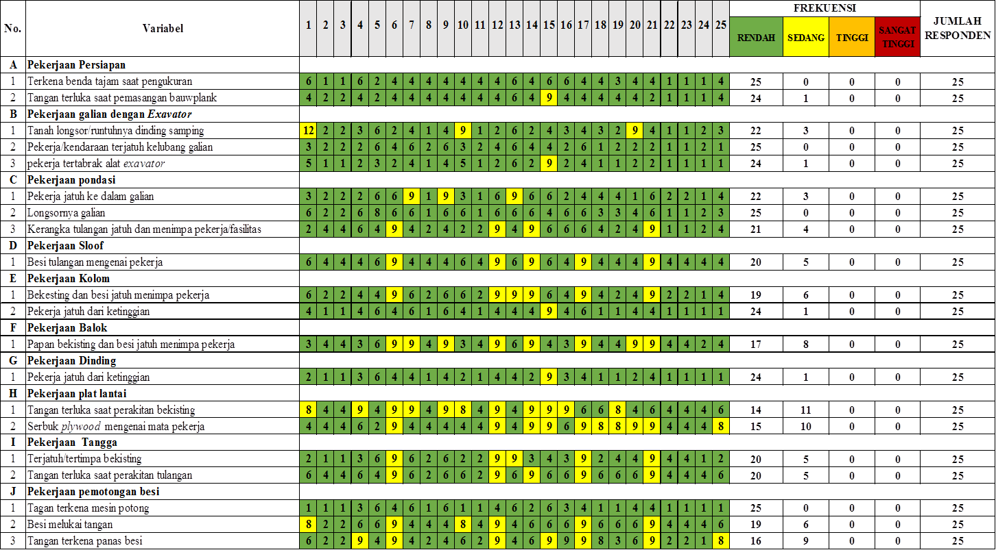
I = Dampak (Impact) risiko yang terjadi

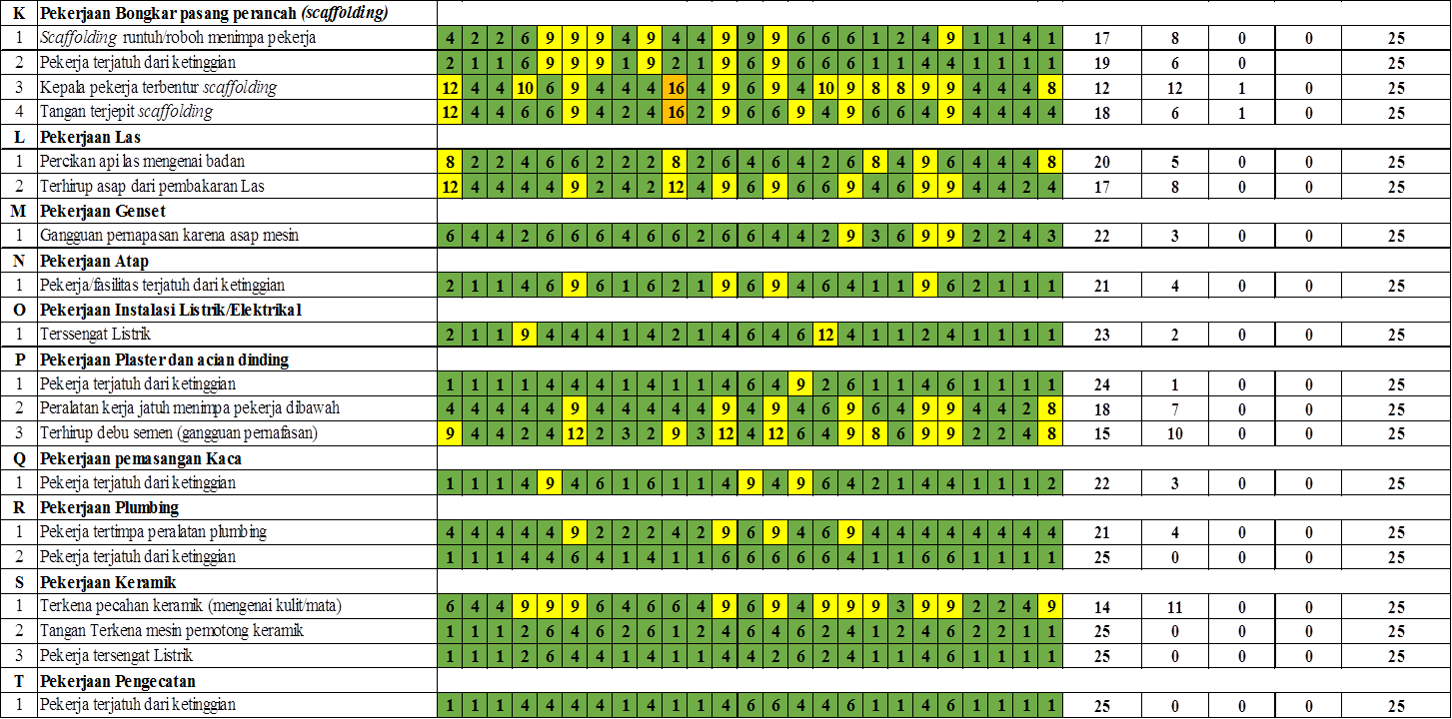
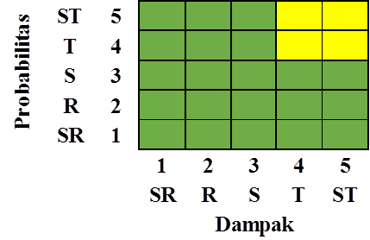

Keterangan :
Risiko sangat tinggi (19-25) ~ (ST)
Risiko tinggi (13-18) ~ (T)
Risiko sedang (7-12) ~ (S)
Risiko rendah (1-6) ~ (R)

Resume Hasil Analisa
Dari data penelitian analisis dan pembahasan dapat ditarik beberapa kesimpulan,
yaitu sebagai berikut :
Berdasarkan hasil identifikasi variabel risiko dan pengolahan data yang awalnya terdapat 55 variabel risiko menjadi 39 variabel risiko setelah melewati proses
uji validitas yang dimana terdapat 16 variabel yang tidak valid.
Berdasarkan presentase risiko,dapat dijabarkan sesuai tingkat risiko masing-masing variable sebagai berikut :
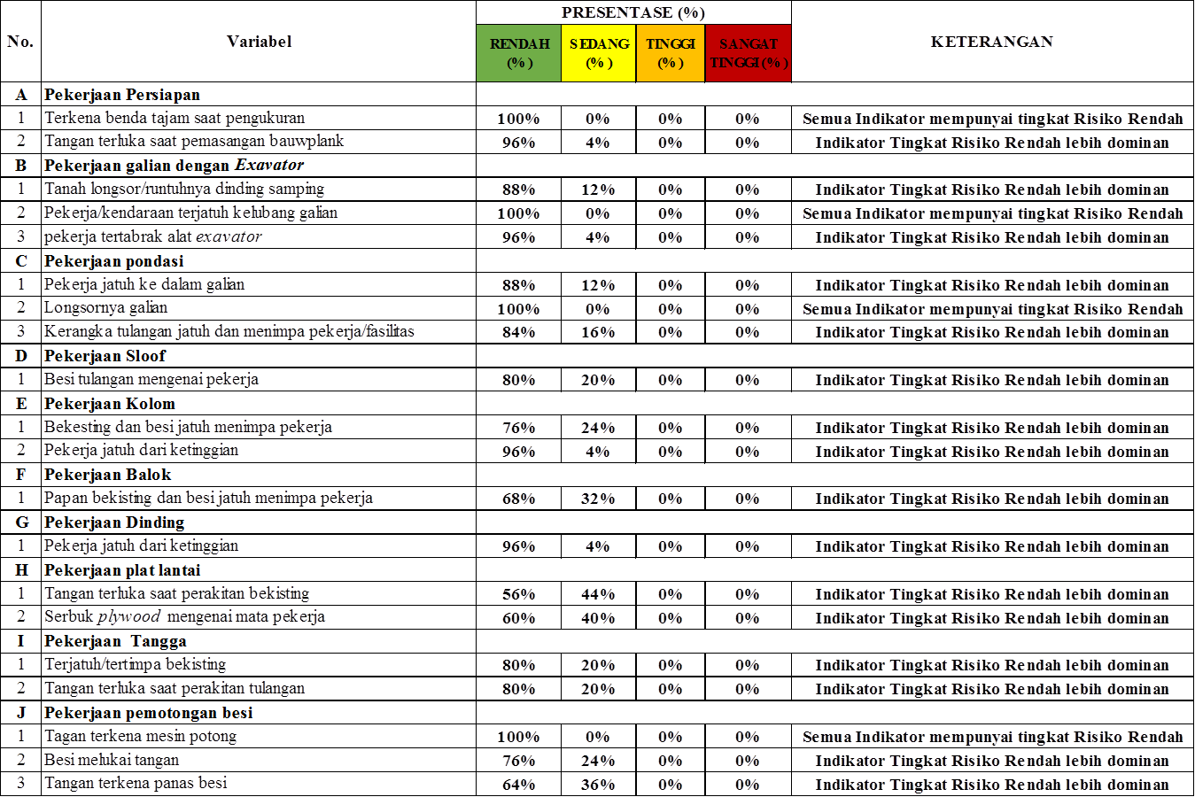
Tabel 4.16 Penentuan Tingkat Risiko

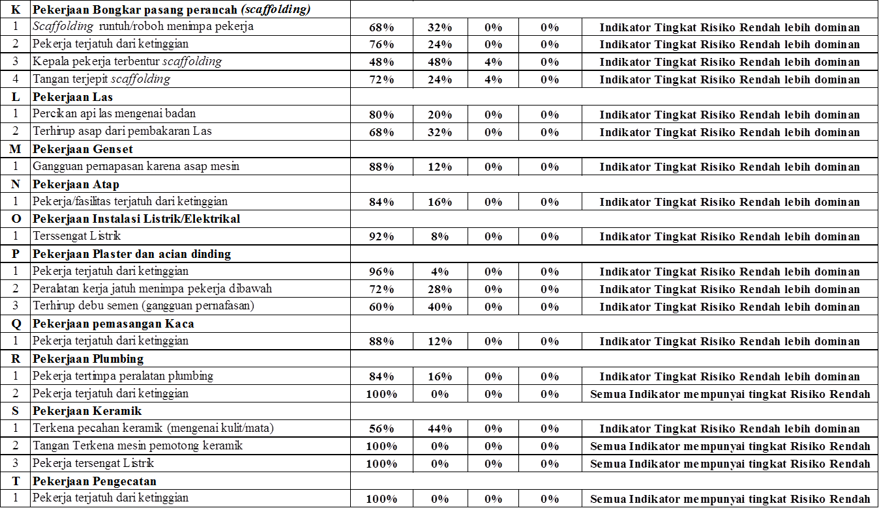
Sumber : Hasil analisa, 2020

Penutup

Kesimpulan
Kesimpulan dari penelitian ini adalah :
- Identifikasi risiko keselamatan dan kesehatan kerja pada kegiatan pembangunan Gedung Universitas Nahdatul Ulama Provinsi Kalimantan Timur terdapat 55 variabel resiko penelitian dengan 21 jenis kegiatan.
- Berdasarkan hasil pengukuran tingkat risiko keselamatan dan kesehatan kerja (K3) pada kegiatan konstruksi pembangunan Gedung Universitas Nahdatul Ulama Provinsi Kalimantan Timur dapat disimpulkan bahwa dari 55 variabel risiko penelitian, dengan 21 jenis kegiatan, maka didapatkan hasil uji validasi yaitu 39 variabel yang valid dan 16 variabel yang tidak valid, dengan 20 jenis kegiatan, dimana dari 39 varibel yang valid didapatkan hasil sebagai berikut :
1). Tingkat risiko yang memiliki risiko sangat tinggi (Very High Risk) berjumlah 0%.
2). Tingkat risiko yang memiliki risiko tinggi (High Risk) berjumlah 0,2%.
3). Tingkat risiko yang memiliki risiko sedang (Medium Risk) berjumlah 17,4% ,dan
4). Tingkat risiko yang memiliki risiko rendah (Low Risk) berjumlah 82,4%.

Saran dari penelitian ini adalah :
- Sebaiknya peralatan atau penunjang keselamatan dan kesehatan kerja (K3) di lapangan lebih di lengkapi, karena di lokasi peneliti menemukan kurang lengkapnya alat pelindung diri (APD).
- Sebaiknya sebelum memulai jenis kegiatan apapun pihak kontraktor memberi arahan atau mengingatkan agar pekerja menggunakan alat pelindung diri (APD).
- Sebaiknya saat jenis kegiatan konstruki berlangsung pihak kontraktor mengecek kembali pekerja apa sudah menggunakan alat pelindung diri.

DAFTAR PUSTAKA

Gustiawan, Sepri. Analisa Kesehatan Dan Keselamatan Kerja (K3) Pada Pelaksanaan Proyek Pembangunan The Concepts Boutique Office Di Samarinda, Jurnal Penelitian Jurusan Teknik Sipil Fakultas Teknik Universitas 17 Agustus 1945 Samarinda

Keputusan Menteri Tenaga Kerja R.I. No. Kep. 463/MEN/1993 Tentang Pengertian Keselamatan dan Kesehatan Kerja.

Nofriandi Elbadinas, Mansteven. 2013., Makalah Analisa Metode Delphi, Metode Qusioner, Metode Kirkpatrik Dan Istilah Statistik, Fakultas Teknik Universitas Negeri Padang

Nurul Anwar, Fahmi. Analisis Manajemen Risiko Kesehatan dan Keselamatan Kerja (K3) Pada Pekerjaan Upper Structure Gedung Bertingkat (Studi Kasus Proyek Skyland City-Jatinangor), Jurnal Konstruksi Sekolah Tinggi Teknologi Garut, ISSN : 2302-7312 Vol. 13 No. 1 2014

OHSAS 18001:1999, Occupational Health and Safety Management System.

Peraturan Menteri Pekerjaan Umum Nomor : 05/PRT/M/2014. Tentang Pedoman Sistem Manajemen Keselamatan dan Kesehatan Kerja (SMK3) Konstruksi Bidang Pekerjaan Umum

Soputan, Gabby E.M. 2014., Manajemen Risiko Kesehatan dan Keselamatan Kerja (K3) (Studi Kasus Pada Pembangunan Gedung Eben Haezar). Jurnal Ilmiah Media Engineering Vol. 4 No. 4, Desember 2014 (229-238) ISSN : 2087-9334

Wicaksono, Iman Kurniawan. 2011. Manajemen Risiko K3 (Keselamatan dan Kesehatan Kerja) Pada Proyek Pembangunan Apartemen Puncak Permai Surabaya, Prosiding Seminar Nasional Manajemen Teknologi XIII. Surabaya

Erick Panji Raharjo. 2018. Pengukuran Tingkat Risiko Keselamatan Dan Kesehatan Kerja Pada Pembangunan Gedung Kantor Pelayananan Perbendaharaan Negara Di Kota Samarinda.

Benhart E situmorang. 2018. Analisis Risio Pelaksanaan Pembangunan Proyek Konstruksi Bangunan Gedung

